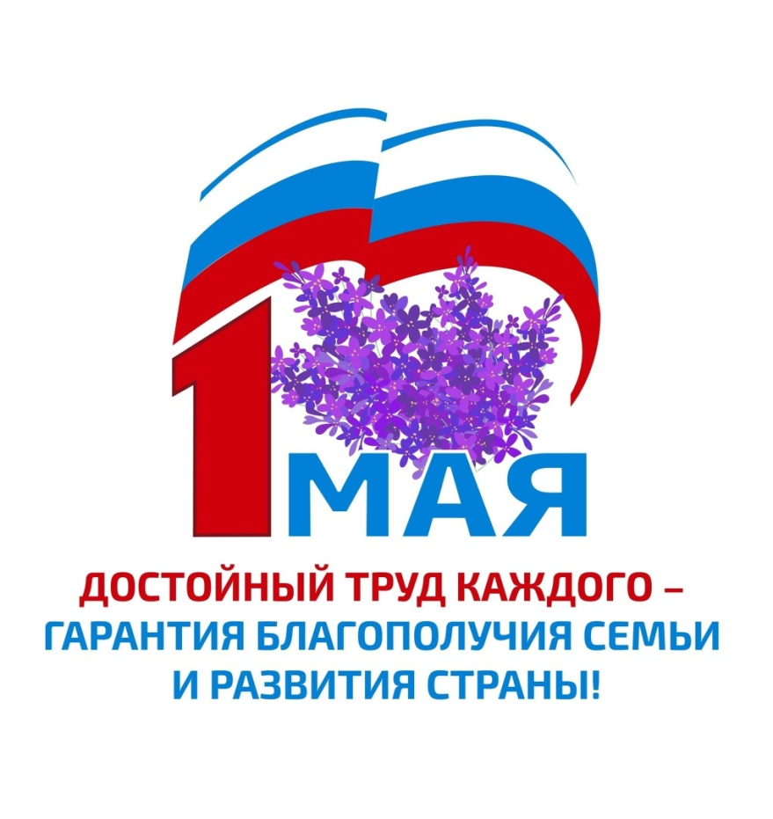**ПЕРВОМАЙСКАЯ АКЦИЯ**

**профсоюзов в 2024 году**

Лозунги, утвержденные Исполкомом ФНПР:  
  
**1. Работающий человек не должен быть бедным!  
2. Здоровый работник – счастливая семья!  
3. Профсоюзы – за единую модель оплаты труда бюджетников!  
4. За рост МРОТ, опережающий инфляцию!  
5. Нацпроект «Кадры» – гарант занятости!  
6. Подготовке кадров для рабочих профессий – поддержку бизнеса и государства!  
7. Растущая экономика – рост зарплат!  
8. Помощь власти – только социально ответственным работодателям!  
9. Профсоюзы – за прогрессивную шкалу налогообложения!  
10. За нулевой налог на доходы ниже МРОТ!**

**ПЕРВОМАЙСКАЯ РЕЗОЛЮЦИЯ ФНПР**

1 мая в Международный день солидарности трудящихся профсоюзы России, объединенные Федерацией Независимых Профсоюзов России, проводят акцию с требованиями, направленными на защиту социально-трудовых прав и экономических интересов трудящихся.

Достойная зарплата за честный труд, безопасное рабочее место, социальные гарантии – эти традиционные цели профсоюзов сегодня важны как никогда. Достигнув их мы, все вместе, построим в нашей стране Справедливую экономику для каждого работающего человека.

2024 год наш Президент объявил Годом семьи. Профсоюзы выступают за сохранение и преумножение традиций, семейных ценностей. Отстаивание гарантий и льгот для лиц с семейными обязанностями для профсоюзов в приоритете, особенно сегодня, когда усиленная помощь необходима семьям бойцов СВО.

Цели профсоюзов важны для всей России. Они обеспечивают социальную стабильность в тылу, когда наши воины на фронте отстаивают независимость страны.

В день солидарности трудящихся ФНПР снова заявляет о приверженности принципам социального партнерства, заложенным в Конституции России. Мы способны добиваться мирного разрешения трудовых противоречий в интересах членов профсоюзов.

В этот день профсоюзные активисты, участвуя в совместных акциях, собраниях, обсуждая пути развития профсоюзов, проводя переговоры с социальными партнерами, чествуя трудовые династии, демонстрируют нашу силу и сплоченность.

Вместе – мы сила! Вместе – мы победим!  
Миру – мир! России – Победу!

**Достойный труд каждого – гарантия благополучия семьи и развития страны!**